TRƯỜNG CAO ĐẲNG KT -KT THỦ ĐỨC
THƯ VIỆN
GIỚI THIỆU SÁCH
QUÍ 3/2018
1 | 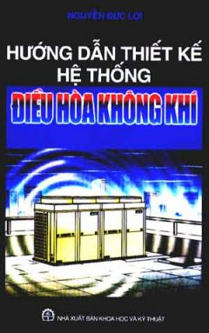 |  | Hướng Dẫn Điều Thiết Kế Hệ Thống Hoà Không Khí  Tác giả: Nguyễn Đức Lợi  Nhà xuất bản: Khoa học kỹ thuật  Thể loại: Khoa học Kỹ thuật  Số trang: 488 trang - Kích thước: 16x24cm  Số đăng ký: D-DL00113  Trong những năm gần đây, cùng với sự phát triển kinh tế của cả nước, ngành điều hoà không khí cũng đã có những bước phát triển vượt bậc và ngày càng trở nên quen thuộc trong đời sống và sản xuất.  Sách nhằm đáp ứng nhu cầu của sinh viên chuyên ngành lạnh và điều hoà không khí , giáo trình cũng rất bổ ích cho các cán bộ kỹ sư các ngành khác có liên quan đến điều hoà không khí về việc tìm hiểu, lựa chọn , tính toán, thiết kế cũng như việc lắp đặt, vận hành bảo dưỡng, sửa chữa các thiết bị lạnh và các hệ thống điều hoà không khí...  Mục lục:  Lịch sử phát triển, mục đích và ý nghĩa của điều hoà không khí.  Chương I: Các số liệu ban đầu.  Chương II: Phân tích các hệ thống điều hoà không khí.  Chương III: Tính cân bằng nhiệt ẩm bằng phương pháp truyền thống.  Chương IV: Tính năng cân bằng nhiệt ẩm bằng phương pháp Carrier.  Chương V: Tính chọn máy và thiết bị của hệ thống điều hoà không khí.  Chương VI: Tính toán thiết kế hệ thống đường ống nước.  Chương VII: Tính toán thiết kế hệ thống đường ống gió.
2 | 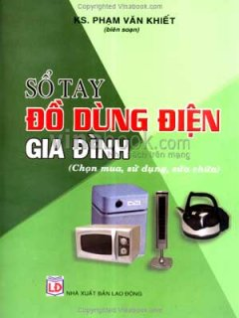 |  |  | Sổ Tay Đồ Dùng Điện Gia Đình  Tác giả: Phạm Văn Khiết  Nhà xuất bản: Lao động  Thể loại: Khoa học Kỹ thuật  Số trang: 512 trang - Kích thước: 19x27cm  Số đăng ký: D-DL00143  Đi theo mức sống được nâng cao một mức rõ rệt nên việc sản xuất và sử dụng các khí cụ, máy móc dùng điện trong gia đình đã phát triển như vũ bão thâm nhập vào các hộ ở nông thôn và thành thị. Số lượng chủng loại, công suất.....các máy móc gia dụng tăng lên, các vùng miền và số lượng người tiếp xúc với chúng cũng mở rộng...... Vì thế vấn đề sử dụng an toàn và tiết kiệm điện cần phải đặt ra thật khẩn trương và cụ thể.  Điện là một năng lượng sạch sẽ và tiện lợi đã đem lại cho đời sống mọi người rất nhiều điều lợi. Điện năng có thể chuyển hoá thành nhiều dạng năng lượng khác. Thí dụ nó có thể chuyển động thành động lực để giặt quần áo, quạt máy...... chuyển hoá thành quang năng của ánh sáng đèn, ti vi, chuyển hoá thành nguồn âm thanh của rađiô, dàn nhạc, chuyển hoá thành nhiệt năng trong các lò điện, thảm điện, lò sưởi, máy điều hoà nhiệt độ. Đây là một dạng năng lượng chủ yếu mang lại hạnh phúc cho con người.

3 | 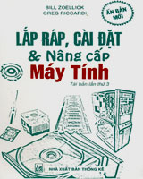 |  | Lắp Ráp, Cài Đặt & Nâng Cấp Máy Tính  Tác giả: BILL ZOELLICK, GREG RICCARDI  NXB: Thống kê  Thể loại: Khoa học kỹ thuật  Số trang: 460 Trang -Kích thước 14,5x20,5 cm  Số đăng ký: TH00210  Cuốn sách “ lắp ráp, cài đặt và nâng cấp được biên soạn nhằm giải đáp phần nào những thắc mắc mà lâu nay các bạn vẫn thường gặp phải, nhưng chưa biết xử lý như thế nào, đồng thời giúp bạn đạt được những mong muốn của mình.  Nội dung của sách gồm 16 chương, trình bày các thành phần quan trọng của một hệ thống máy tính như vỏ, bộ nguồn, CPU,... Thông qua các thành phần này, sách sẽ hướng dẫn các bạn các xem xét và lựa chọn các thành phần phù hợp, chỉ dẫn các bước lắp ráp để có được một bộ hệ thống máy tính hoàn toàn mới...  ngoài ra, sách còn hướng dẫn cách trang tri vỏ sao cho đẹp mắt và ấn tượng bằng cách tạo ra các cửa sổ, gắn thêm đèn và sơn màu cho vỏ...  Sách được bố cục rõ ràng, nội dung ngắn gọn, kèm theo hình minh họa...  Xin trân trọng giới thiệu cuốn sách cùng các bạn.
4 | 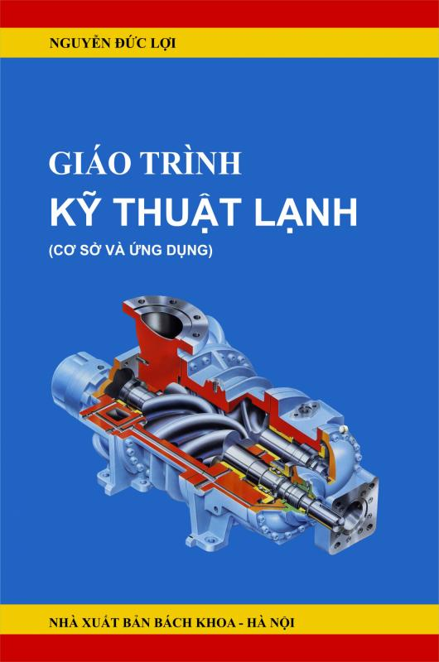 |  | Giáo trình Kỹ thuật Lạnh (Cơ sở và ứng dụng)  Tác giả: Nguyễn Đức Lợi  Nhà xuất bản: Bách Khoa Hà Nội  Thể loại: Khoa học kỹ thuật  Số trang: 540 trang - Kích thước: 16x24cm  Số đăng ký: D-DL00437  Cuốn Giáo trình Kỹ thuật Lạnh (Cơ sở và ứng dụng) này nhằm trang bị cho sinh viên ngành Nhiệt Lạnh những kiến thức cơ bản nhất về kỹ thuật lạnh, đồng thời, giáo trình cũng có thể dùng làm tài liệu tham khảo cho tất cả mọi đối tượng học tập và nghiên cứu có liên quan đến lạnh và điều hòa không khí.  Tiết kiệm năng lượng đang là đề tài nóng bỏng. Lạnh và điều hòa không khí được đặc biệt quan tâm vì tỷ lệ tiêu thụ năng lượng cao trong các tòa nhà. Nhóm tác giả đã bổ sung mục 4.6 để đáp ứng nhu cầu tính phần trăm tiết kiệm năng lượng. Cũng vậy lần tái bản này có một số chu trình thường gặp cũng như một số chu trình với hỗn hợp không đồng sôi để đạt nhiệt độ –50 đến –200oC (chương 5) và tủ lạnh không đóng băng “No Frost” được bổ sung, giúp các bạn học viên, sinh viên, các nhà nghiên cứu có thêm tư liệu về những nhóm ứng dụng này.
5 | 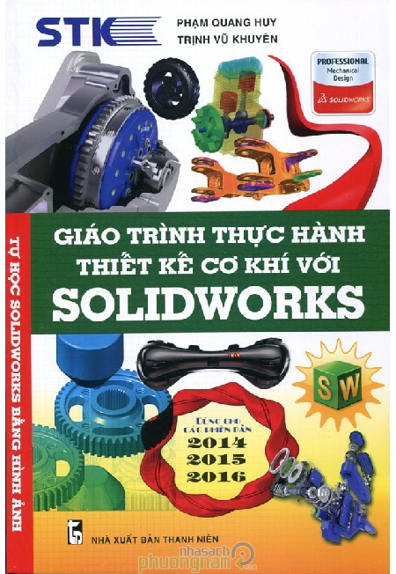 |  | Giáo Trình Thực Hành Thiết Kế Cơ Khí  Với Solidworks  Tác giả: Phạm Quang Huy, Trịnh Vũ Khuyên  Nhà xuất bản: Thanh Niên  Thể loại: Khoa học kỹ thuật  Số trang: 376 trang - Kích thước: 16x24cm  Số đăng ký: CK00317  Sách gồm phần giới thiệu và 15 bài tập.  Chủ yếu giới thiệu tới bạn đọc vẽ lắp ráp và tạo chuyển động các chi tiết có độ khó trung bình trong Solidworks, các bạn còn biết cách ghi kích thước bản vẽ.  Sách gồm những hướng dẫn cụ thể và thực tế nhất để ứng dụng khai thác các tính năng của Solidwoks phiên bản mới 2014-Trình ứng dụng CAD-CAM đa năng, tiện dụng và phổ cập nhất hiện nay. Bạn đọc đước hướng dẫn sử dụng các công cụ và lệnh cơ bản trong việc vẽ đến các kỹ thuật chuyên sâu trong vẽ 2D và 3D, lắp ráp và tạo chuyển động.  Một tài liệu biên soạn thực hành rất thực dụng giúp việc học Solidwoks nhanh chóng và dễ dàng qua các hướng dẫn minh họa cụ thể, rõ ràng được chụp trực tiếp từ màn hình máy tính sẽ giúp các bạn nắm vững và và khám phá các đặc tính mới của Solidwoks và ứng dụng vào công việc thực tế của mình một cách hiệu quả nhất.  Sách phục vụ cho những người tự học thiết kế cơ khí CAD-CAM, học sinh, sinh viên ngành cơ khí, tự động hóa, cơ điện tử, chuyên viên, kỹ thuật viên gia công khuôn tại các cơ sở sản xuất, kỹ sư cơ khí, giáo viên giảng dạy thực hành tại các trung tâm dạy nghề, các trường Cao đẳng, Đại học, giảng dạy liên quan đến chương trình CAD-CAM, Solidwoks và nhiều hơn nữa trong việc dạy và học theo hướng công nghệ. Dù bạn là người đã sử dụng Solidwoks hay chỉ là người mới sử dụng, cuốn sách này giúp bạn hiểu tại sao Solidwoks trở thành một trong các chương trình đi đầu trong lãnh vực thiết kế cơ khí.
6 | 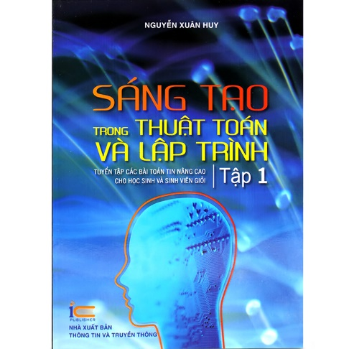 |  | Sáng tạo trong thuật toán và lập trình – 3 tập  Tác giả: Nguyễn Xuân Huy  Nhà xuất bản: Thông tin Truyền thông  Thể loại: Khoa học kỹ thuật  Số trang: 376 trang - Kích thước: 16x24cm  Số đăng ký: TH00279; TH00280; TH00281  Bộ sách Sáng tạo trong thuật toán và lập trình là công trình nghiên cứu và đúc rút kinh nghiệm của PGS. TSKH Nguyễn Xuân Huy mà baza.vn trân trọng giới thiệu đến bạn đọc.  Bộ sách cung cấp những kiến cơ bản về lập trình trong Pascal và C++ cho các bạn học sinh, sinh viên và những bạn đọc muốn hoàn thiện tri thức trong lĩnh vực giải thuật và lập trình. Các kỹ thuật lập tình được minh họa qua những bài toán cụ thể tương đương với trình độ nâng cao của học sinh và sinh viên.Các kỹ thuật lập trình và phương pháp xây dựng thuật giải cho những bài toán thường được dùng rộng rãi trong quá trình thiết kế và cài đặt các phần mềm ứng dụng trong thực tiễn, Vì vậy việc sớm làm chủ các tri thức này mới thật sự là cần thiết. Ngoài ra, Bộ sách còn cung cấp các chương trình viết bằng ngôn ngữ lập trình Pascal, C# và C++ để bạn đọc tiện so sánh với lời giải của mình.  Đây là bộ sách quý, là công cụ hữu dụng đối với các nhà lập trình viên, các sinh viên công nghệ thông tin đang mơ ước phấn đấu thành các lập trình viên giỏi.
7 | 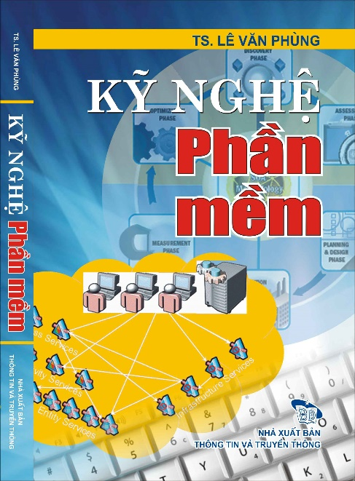 |  | Kỹ nghệ phần mềm  Tác giả: Lê Văn Phùng  Nhà xuất bản: Thông tin Truyền thông  Thể loại: Khoa học kỹ thuật  Số trang: 288 trang - Kích thước: 16x24cm  Số đăng ký: TH00309  Kỹ nghệ phần mềm là một cách thức làm phần mềm theo tác phong công nghiệp. Các phương pháp, công cụ, thủ tục của kỹ nghệ phần mềm đã được chấp nhận và ứng dụng thành công trong rất nhiều lĩnh vực ứng dụng công nghiệp. Các nhà quản lý và chuyên gia công nghệ thông tin đều nhận ra nhu cầu về cách tiếp cận có nguyên tắc hơn tới việc phát triển phần mềm.  Với cuốn sách “Kỹ nghệ phần mềm” của tác giả Lê Văn Phùng bạn đọc sẽ có được những kiến thức cơ bản về kỹ nghệ phần mềm như: tiến trình phát triển trong mỗi hướng kỹ nghệ, hướng cấu trúc, hướng đối tượng, phương pháp mô hình hóa yêu cầu, kỹ thuật đặc tả, chuẩn thiết kế cơ bản, các hoạt động được vận dụng để đảm bảo chất lượng trong suốt tiến trình phần mềm…  Vì là môn học quan trọng của ngành công nghệ thông tin nên cuốn sách sẽ là tài liệu học tập hữu ích cho sinh viên ngành công nghệ thông tin, cả trình độ cao đẳng, đại học, trên đại học như thạc sỹ và tiến sỹ chuyên ngành CNTT, và bất cứ bạn đọc nào yêu và say mê với công nghệ thông tin, những người làm phần mềm và cho các nhà quản lý về CNTT hay cần tới việc thực hành viết phần mềm máy tính.
8 | 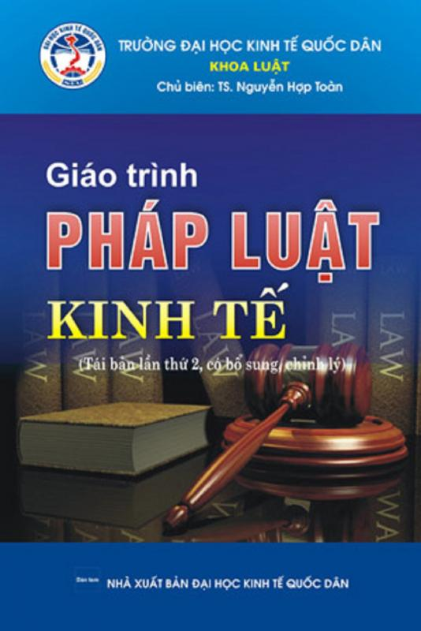 |  | Giáo trình Pháp luật kinh tế  Tác giả: Nguyễn Hợp Toàn  Nhà xuất bản: Đại học Kinh tế Quốc dân  Thể loại: Khoa học kỹ thuật  Số trang: 432 trang - Kích thước: 16x24cm  Số đăng ký: L000478  Giáo trình Pháp luật kinh tế được biên soạn với nội dung tập trung vào những quy định cơ bản, hiện hành của pháp luật Việt Nam điều chỉnh các quan hệ pháp luật phát sinh trong hoạt động quản lý nhà nước về kinh tế, đặc biệt là hoạt động kinh doanh, thương mại, đồng thời cũng chú trọng đề cập những quy định của pháp luật cũng như những vấn đề thực tiễn điển hình nhằm tăng cường kỹ năng áp dụng pháp luật kinh tế đối với cán bộ quản lý kinh tế và cán bộ quản trị doanh nghiệp.  Giáo trình dùng cho việc nghiên cứu môn học pháp luật kinh tế, pháp Luật Kinh doanh các hệ đào tạo chính quy và không chính quy thuộc khối ngành kinh tế, quản trị kinh doanh và các ngành có lựa chọn những môn học này. Giáo trình cũng dùng cho các lớp sau đại học tham khảo những phần có liên quan. Với mục đích như vậy, ngoài nội dung của quyển giáo trình này, cần nghiên cứu những văn bản pháp luật được đề cập ở cuối mỗi chương và trong nội dung từng chương.
9 | 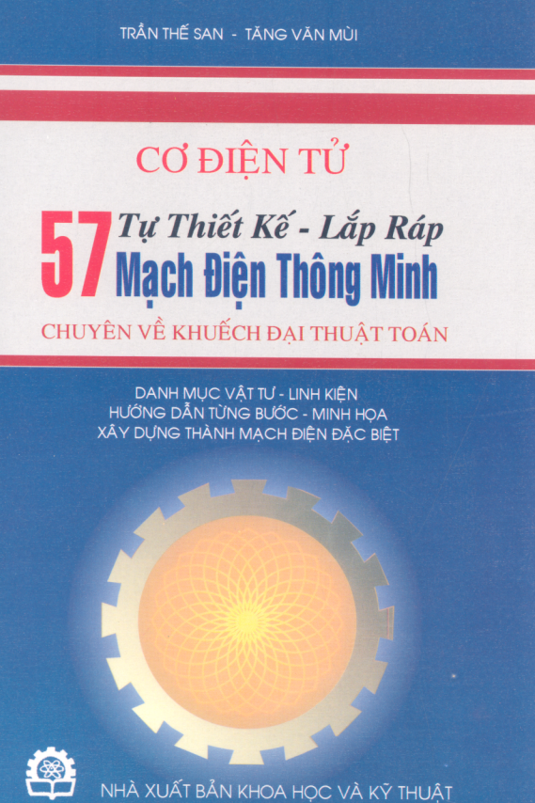 |  | 57 Tự thiết kế - Lắp ráp mạch điện thông minh  Tác giả: Trần Thế San, Tăng Văn Mùi  Nhà xuất bản: Khoa học kỹ thuật  Thể loại: Khoa học kỹ thuật  Số trang: 240 trang - Kích thước: 16x24cm  Số đăng ký: ĐT00001  Cuốn sách này trình bày về điện tử học cơ bản, cả analog (tương tự) và dugital (số), dựa trên 57 mạch điện tử đơn giản nhưng rất thú vị, kích thích sự sáng tạo tiềm ẩn trong từng bạn đọc. Các linh kiện cụ thể được giới thiệu trong từng bài học khi bạn đọc thiết lập mạch điện. Các mạch này được cải tiến dần từ đơn giản đến phức tạp và sự phân tích hoạt động của mạch điện sẽ giải thích chức năng của từng linh kiện. Phân tích được thực hiện bằng quan sát, sử dụng đồng hồ đa năng và máy tính.  Nội dung cuốn sách gồm 4 chương, chia thành 57 bài học cụ thể trình bày về các linh kiện, điện tử digital, hệ thống đếm điện tử và các bộ khuếch đại. Bạn đọc có thể nghiên cứu lần lượt từng bài (mạch điện) từ đàu đến cuối, hoặc chỉ xem những mạch điện tử mà mình quan tâm. Khi xem từng bài, bạn có thể mua các linh kiện, lắp ráp mạch theo hướng dẫn, và chỉnh sửa, cải tiến tùy theo ý thích của bạn.
10 | 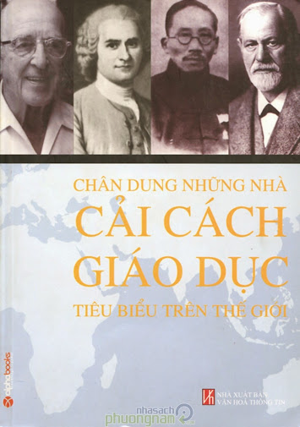 |  | Chân dung những nhà cải cách giáo dục tiêu biểu trên thế giới  Nguồn: Văn phòng Giáo dục Quốc tế thuộc Tổ chức Văn hóa, Khoa học và Giáo dục Liên Hợp Quốc (UNESCO).  Người dịch: Hoàng Thu Hà, Lương Việt Nhi, Nguyễn Phương Đông,…  Nhà xuất bản: Văn hóa thông tin  Thể loại: Danh nhân  Số trang: 340 trang - Kích thước: 14x21cm  Số đăng ký: T-TC00033  Cuốn sách giới thiệu với bạn đọc những chân dung nhà cải cách giáo dục tiêu biểu trên thế giới. Họ là những người hoạt động trên nhiều lĩnh vực khác nhau: từ chính trị, triết học đến xã hội, tâm lý học... nhưng đều có mối quan tâm sâu sắc và đóng góp đáng kể cho sự nghiệp trồng người. Cuốn sách sẽ giúp học sinh, sinh viên hiểu thêm về cuộc đời và con người của mỗi nhà giáo dục như: John Locke, Fukuzawa Yukichi, Sigmund Freud, Emile Durkheim, Thái Nguyên Bồi... Các nhà giáo dục , nhà quản lý giáo dục, nhà nghiên cứu, cũng như các bậc phụ huynh tìm thấy ở đây những bài học quý báu về cội nguồn tư tưởng và những phương pháp giáo dục được áp dụng trên thế giới.  Trong quá trình gian nan để tìm ra các giải pháp giáo dục hiệu quả và phù hợp nhất với điều kiện phát triển của Việt Nam hiện nay, việc tham khảo các tư tưởng và quá trình cải cách giáo dục, nhất là những mô hình cải cách đã thành công và cả sự thất bại là hết sức cần thiết và hữu ích …
11 | 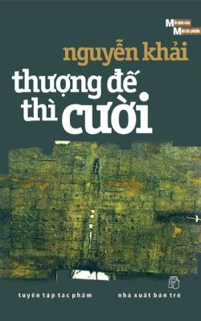 |  | Thượng đế thì cười  Tác giả: Nguyễn Khải  Nhà xuất bản: Trẻ  Thể loại: Truyện ngắn  Số trang: 392 trang - Kích thước: 13x20 cm  Số đăng ký: T-TC00415  “Thượng đế thì cười” (tiểu thuyết của Nguyễn Khải (NK), Nxb Hội Nhà văn) thực chất là một cuốn hồi ký nhưng lại được viết theo hình thức của một tiểu thuyết; tức các nhân vật đều có thực, còn kết cấu, văn phong thì được viết theo kiểu tiểu thuyết. Xuất phát từ câu chuyện người vợ, sau cả quãng đời dài cùng ông gắn bó, về già lại đâm ra ghen tuông, khiến ông nhà văn vốn rất khéo xử với đời lại không biết xử thế nào với vợ… toàn bộ cuộc đời của NK đã được dựng lên. Qua đó, ta thấy cuộc đời NK là một sự pha trộn bởi những điều trái ngược nhau. Nếu ông là một đứa con thêm bị bỏ rơi, bị sỉ nhục của một ông bố thiếu tình thương và trách nhiệm thì ông lại là đứa con yêu của cách mạng. Những năm kháng chiến chống Pháp gian khổ hy sinh là thế, nhưng với riêng NK lại là những ngày vui nhất, được gia nhập quân đội, chàng thiếu niên NK như con chim sổ lồng, vùng vẫy thỏa thích giữa bầu trời tự do, bởi thế có lúc mới “tự dưng chạy như thằng rồ” đơn giản chỉ vì “thấy vui quá thì chạy” mà thôi. Còn trong kháng chiến chống Mỹ, khi cả nước chia ly, cả nước không nhà nào không có người thân nơi đầu rơi máu chảy, riêng NK: “Vợ chồng hắn suốt bốn mươi lăm năm chưa một lần ăn tết lẻ loi”, đôi lúc ông còn phải tự thấy ngượng, tự thấy mình có lỗi vì sự quá may mắn của mình. Không chỉ thế, từ một đứa bé trước mắt ông bố chỉ là “một thằng mán tiền”, ông lại trở thành một sĩ quan cao cấp, một nhà văn danh tiếng. Xuyên suốt TĐTC, NK đã bộc bạch, bày tỏ lòng biết ơn sâu xa với cách mạng: “Nếu không có cách mạng thì mãi mãi hắn sẽ bị ám ảnh là một đứa trẻ bị ruồng bỏ…chỉ xứng đáng có một thân phận hèn mọn”.
 | 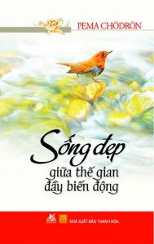 |  | Sống đẹp giữa thế gian đầy biến động  Tác giả: Pema ChoDron, Dịch: Chương Ngọc  Nhà xuất bản: Thanh Hóa  Thể loại: Tâm lý giáo dục  Số trang: 208 trang - Kích thước: 14x21cm  Số đăng ký: T-TC00453  Cuộc sống như một dòng sông chảy xiết, đe dọa cuốn trôi và vùi lấp tất cả. Thế nhưng, chúng ta không thể cứ bám vào bờ sông để tìm sự chắc chắn, vì sự bám víu do sợ hãi sẽ là chướng ngại không cho chúng ta có được một cuộc sống đầy đủ và trọn vẹn. Các giáo lý trình bày trong sách - gọi là Ba Hạnh Nguyện - giải thích vì sao chúng ta phải bước hẳn vào trong dòng sông, sẵn sàng hiện diện trước mọi thời điểm khó khăn và những tình huống gay go nhất. Khi biết từ bỏ những cung cách tự vệ quen thuộc, chúng ta sẽ thấy cuộc sống tốt đẹp hơn và đáng sống hơn rất nhiều, và từ đó có thể tìm thấy hạnh phúc cho chính mình và cho những người khác.  Pema Chodron đưa ra những hướng dẫn thiết thực về cách sống lạc quan và hữu ích trong một thế giới đầy bấp bênh và hụt hẫng, kèm theo là những ví dụ cụ thể và xác đáng. Đây là những bài học quan trọng được rút ra từ các truyền thống tôn giáo phương Đông, nhất là từ Phật giáo Tây Tạng.
 | 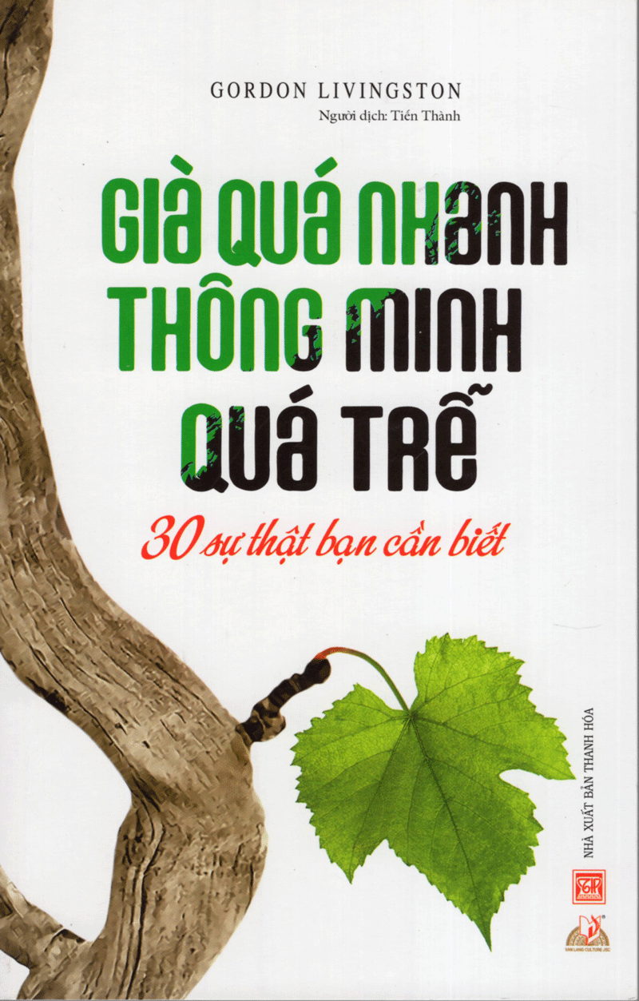 |  | Già quá nhanh thông minh quá trễ  Tác giả: Gordon Livingston  Nhà xuất bản: Từ điển bách khoa  Thể loại: Tâm lý giáo dục  Số trang: 192 trang - Kích thước: 14x21cm  Số đăng ký: T-TC00454  Già Quá Nhanh Thông Minh Quá Trễ  “ Một hơi ấm nhẹ nhàng, dễ chịu toát ra từ những câu chữ của Livingston thực sự đã làm quyển sách mỏng với 30 “chân lý” truyền cảm hứng bất tận này trở nên nổi bật. Livingston đã đem đến cho chúng ta một trải nghiệm vừa hợp tình hợp lý, vừa đậm chất hiện thực. Những từ ngữ của ông mang lại cảm giác rất thực và chứa đựng sự thông thái hiếm có. Giữa biết bao quyển sách rỗng tuếch, Già quá nhanh, thông minh quá trễ nổi bật như một viên ngọc quý.”  - Tạp chí Publisher Weekly  “Cuộc sống là những điều đã được dự đoán trước, vì thế hãy đọc quyển sách này. Gordon Livingston tuy không quá nhiều tuổi, nhưng lại là một người từng trải. Không những là một bác sĩ tài tình, ông còn là một người thông thái. Nghe theo ông, bạn sẽ trở nên thông tuệ hơn và rất có thể sẽ hạnh phúc hơn. ”  - J.RAYMOND DEPAULO, Đại học Y Johns Hopkins.
 | 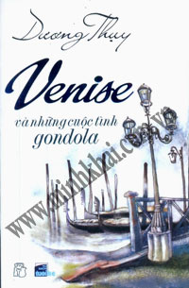 |  | Venise và những cuộc tình Gondola  Tác giả: Dương Thụy  Nhà xuất bản: Trẻ  Thể loại: Truyện ngắn  Số trang: 348 trang - Kích thước: 13x20cm  Số đăng ký: T-TC00477  Càng trẻ, người ta càng có nhu cầu được học hỏi, được đi xa, được tiếp cận với những nền văn hoá phong phú và nhất là được giao du với bạn bè không cùng ngôn ngữ lẫn màu da. Sau mỗi chuyến đi, có người đem về những bức hình tuyệt đẹp, những món quà lưu niệm và những mối quan hệ lý thú.  Riêng Dương Thụy, được viết truyện lấy bối cảnh ở nước ngoài với những nhân vật ngộ nghĩnh và những mối tình nhẹ nhàng, là một “Con nghiện”. Những con người tuyệt vời mà tác giả đã gặp, những danh lam thắng cảnh bà đã qua, giây phút xúc động “xa quê hương ngộ cố tri”…, tất cả sẽ được tác giả đưa vào tập sách này. Đó là những chi tiết thật, là cuộc đời thật, là những gì độc giả không thể lắc đầu chê là khéo tưởng tượng. - “Đọc Dương Thụy từ những ngày còn đi học, nhưng tôi vẫn luôn cảm thấy thích thú khi đọc một tác phẩm mới của chị.

